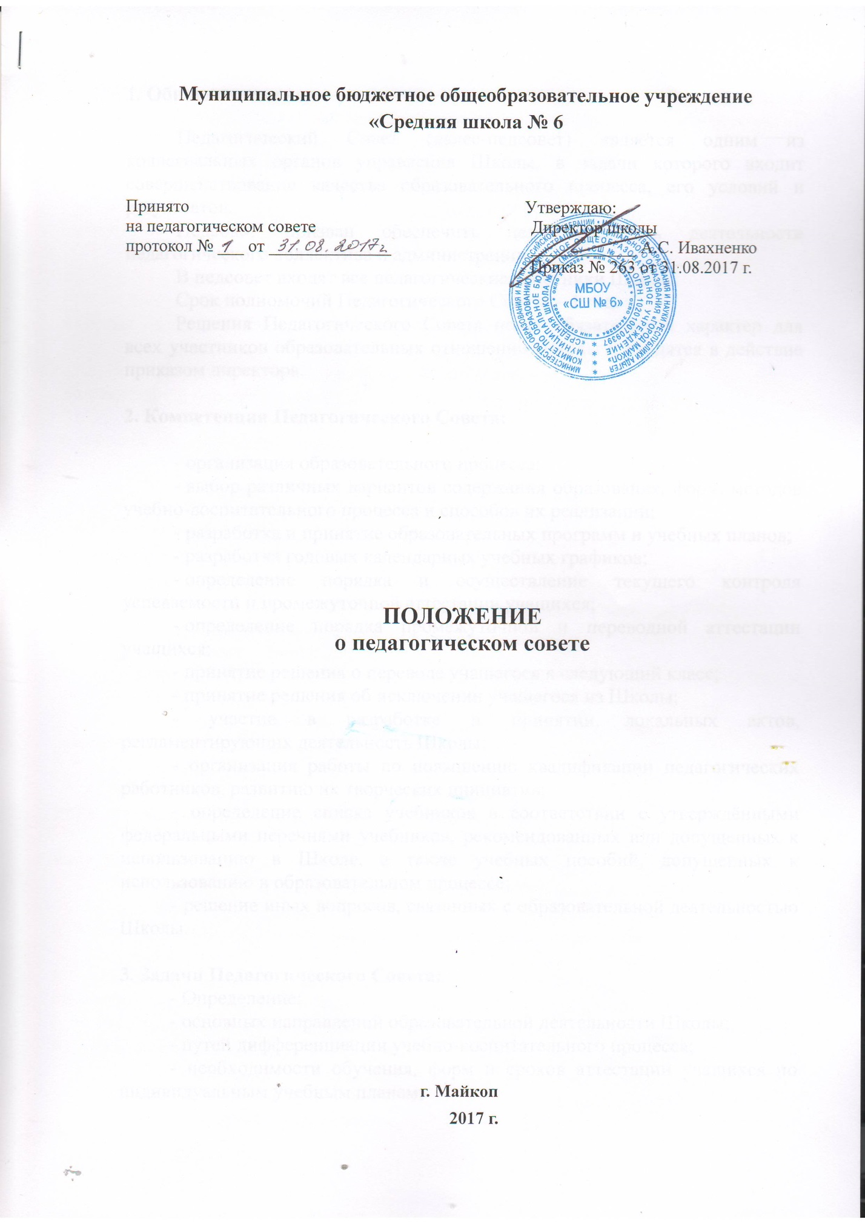

1. Общие положения

Педагогический Совет (далее-педсовет) является одним из коллегиальных органов управления Школы, в задачи которого входит совершенствование качества образовательного процесса, его условий и результатов.
Педсовет призван обеспечить целесообразность деятельности педагогического коллектива и администрации.
В педсовет входят все педагогические работники Школы.
Срок полномочий Педагогического Совета – 1 год.
Решения Педагогического Совета носят обязательный характер для всех участников образовательных отношений Школы и вводятся в действие приказом директора.

2. Компетенция Педагогического Совета:

- организация образовательного процесса;
- выбор различных вариантов содержания образования, форм, методов учебно-воспитательного процесса и способов их реализации;
- разработка и принятие образовательных программ и учебных планов;
- разработка годовых календарных учебных графиков;
- определение порядка и осуществление текущего контроля успеваемости и промежуточной аттестации учащихся;
- определение порядка промежуточной и переводной аттестации учащихся;
- принятие решения о переводе учащегося в следующий класс;
- принятие решения об исключении учащегося из Школы;
- участие в разработке и принятии локальных актов, регламентирующих деятельность Школы;
- организация работы по повышению квалификации педагогических работников, развитию их творческих инициатив;
- определение списка учебников в соответствии с утверждёнными федеральными перечнями учебников, рекомендованных или допущенных к использованию в Школе, а также учебных пособий, допущенных к использованию в образовательном процессе;
- решение иных вопросов, связанных с образовательной деятельностью Школы.

3. Задачи Педагогического Совета:
- Определение:
- основных направлений образовательной деятельности Школы;
- путей дифференциации учебно-воспитательного процесса;
- необходимости обучения, форм и сроков аттестации учащихся по индивидуальным учебным планам;
- при необходимости содержания, форм и сроков аттестации учащихся, приступивших к обучению в Школе в течение учебного года;
- путей совершенствования воспитательной работы.
Осуществление:
- опережающей информационно-аналитической работы на основе достижений психолого-педагогической науки и практики образования;
- контроля за выполнением Устава и других локальных актов Школы, регламентирующих образовательную деятельность;
- социальной защиты учащихся.
Рассмотрение:
- организации государственной итоговой аттестации и выпуска учащихся;
- отчетов педагогических работников;
- докладов представителей организаций и учреждений, взаимодействующих со Школой по вопросам образования;
- кандидатур педагогических работников, работающих на доверии в коллективе.
Утверждение:
- годовых планов работы Школы;
- образовательных программ Школы и её компонентов;
- кандидатур педагогических работников для представления к награждению отраслевыми, государственными и другими наградами.
Принятие решений о:
- проведении промежуточной аттестации учащихся;
- допуске учащихся к государственной итоговой аттестации;
- переводе учащихся в следующий класс или об оставлении их на повторное обучение;
- выдаче соответствующих документов об образовании;
- награждении учащихся за успехи в обучении грамотами, похвальными листами, медалями;
- исключении учащихся из школы;
- поддержании творческих поисков и опытно-экспериментальной работы педагогических работников Школы;
- проведении самообследования, обеспечении функционирования внутренней системы оценки качества образования.
Представление:
- совместно с директором интересов Школы в государственных и общественных органах;
- совместно с законными представителями учащихся в государственных и общественных органах их интересов при рассмотрении вопросов, связанных с определением их дальнейшей судьбы.
В соответствии со своей компетенцией, установленной настоящим Положением, Педагогический Совет имеет право:
Обращаться:
- к администрации и другим коллегиальным органам управления Школы и получать информацию по результатам рассмотрения обращений;
- в другие учреждения и организации.
Приглашать на свои заседания:
- учащихся и их родителей (законных представителей) по представлениям (решениям) классных руководителей;
- любых специалистов для получения квалифицированных консультаций.
Разрабатывать:
- критерии оценивания результатов обучения;
- требования к проектным и исследовательским работам учащихся, написанию рефератов;
- другие локальные акты школы по вопросам образования.
Давать разъяснения и принимать меры:
- по рассматриваемым обращениям;
- по соблюдению локальных актов Школы.
Принимать:
- план своей работы;
- план работы Школы, ее образовательные программы.
Рекомендовать:
- к публикации разработки работников Школы;
- повышение квалификации работникам Школы;
- представителей школы для участия в профессиональных конкурсах.
Педагогический Совет несет ответственность за:
- выполнение плана своей работы;
- соответствие принятых решений действующему законодательству и локальным актам Школы;
- выполнение принятых решений и рекомендаций;
- результаты образовательной деятельности;
- бездействие при рассмотрении обращений.

4. Организация работы педагогического совета.

При необходимости Педагогический Совет может привлекать для работы на свои заседания любых специалистов. Педагогический Совет работает по плану, утвержденному директором школы. Заседания Педагогического Совета проводятся по мере необходимости, но не реже одного раза в учебную четверть. В случае необходимости могут созываться внеочередные заседания Педагогического Совета. Кворумом для принятия решений является присутствие на заседании Педагогического Совета более половины его членов. Решения принимаются простым большинством голосов членов Педагогического Совета, присутствующих на заседании. В случае равенства голосов решающим является голос Председателя. В случае несогласия Председателя с решением Педагогического Совета он выносит вопрос на рассмотрение Совета учреждения. Председателем Педагогического Совета является директор школы (лицо, исполняющее его обязанности), который:
- ведет заседания Педагогического Совета;
- организует делопроизводство;
- обязан приостановить выполнение решений Педагогического Совета или наложить вето на решения в случаях их противоречия действующему законодательству, Уставу школы, другим локальным нормативно-правовым актам Школы.
Свою деятельность члены Педагогического Совета осуществляют на безвозмездной основе. Для ведения делопроизводства Педагогический Совет из своих постоянных членов избирает секретаря. Секретарю Педагогического Совета за выполнение должностных обязанностей может быть установлена доплата в соответствии с Положением об оплате труда.
Алгоритм подготовки Педагогического Совета:
-определение целей и задач Педагогического Совета;
-формирование малой творческой группы педсовета;
-отбор литературы по рассматриваемому вопросу и подготовка первичного материала силами малой творческой группы;
-обсуждение первичного материала расширенной творческой группой, корректировка целей, задач (завучи, ведущие специалисты, психологическая служба, другие - при необходимости);
-составление плана подготовки и проведения педсовета;
-разработка анкет и проведения анкетирования учащихся, если необходимо - учителей, родителей;
-посещение уроков завучами, и проведение анализа уроков по определённой схеме, следуя принятым целям и задачам;
-посещение уроков ведущими специалистами (руководителями ШМО) и проведение анализа уроков по определенной схеме, следуя принятым целям и задачам;
-обсуждение, обработка цифрового материала силами малой творческой группы;
-систематизация и подготовка окончательного материала педсовета силами большой творческой группы;
-проведение открытых уроков по теме педсовета (по необходимости);
-семинар или лекция по теме педсовета;
-обсуждение вопросов педсовета на заседаниях ШМО учителей;
-подготовка вопросов для работы (обсуждения) в малых группах до итогового заседания педсовета или во время него;
-предварительное обсуждение хода педсовета с руководителями малых творческих групп;
-подготовка зала и всех необходимых материалов для проведения педсовета: бумаги, фломастеров, плакатов, музыки и т.п. ;
-подготовка проекта решения педсовета;
-анализ работы педсовета;
-итоговый приказ по поощрению учителей, творческих групп за вклад каждого в работу педсовета;
-оформление папки с материалами педсовета;
-формулирование дальнейших целей и задач, требующих решения.
Администрация Школы обеспечивает выполнение решений педсовета и создаёт необходимые условия для его эффективной деятельности.
Педагогический Совет ведет протоколы своих заседаний в соответствии с Инструкцией по делопроизводству в Школе. Протоколы хранятся в составе отдельного дела в канцелярии Школы. Ответственность за делопроизводство возлагается на секретаря Педагогического Совета.

